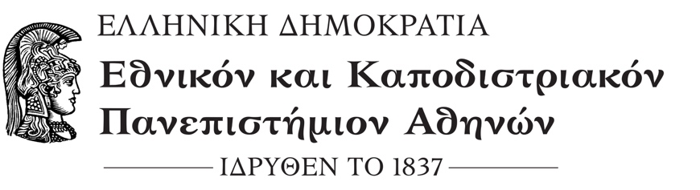
ΙΙΑΤΡΙΚΗ ΣΧΟΛΗ
ΕΡΓΑΣΤΗΡΙΟ ΙΑΤΡΟΔΙΚΑΣΤΙΚΗΣ ΚΑΙ ΤΟΞΙΚΟΛΟΓΙΑΣ
Διευθύντρια: Καθηγήτρια Χ. Σπηλιοπούλου
Μ. Ασίας 75 Γουδή, Τ.Κ. 11527, Αθήνα
Τηλ. 210-7462406 E-mail: ForMedTox@med.uoa.gr

23-09-2022
ΠΡΟΓΡΑΜΜΑ ΜΑΘΗΜΑΤΩΝ

Γνωστοποιείται στους φοιτητές του Ζ΄εξαμήνου του Φαρμακευτικού Τμήματος ότι η διδασκαλία της Τοξικολογίας ΙΙ αρχίζει την Τρίτη 11/10/2022. Τα μαθήματα θα γίνονται δια ζώσης στο Αμφιθέατρο του Εργαστηρίου Ιατροδικαστικής και Τοξικολογίας κάθε Δευτέρα 09.00 – 11.00 και Τρίτη 15.00 – 17.00 σύμφωνα με το παρακάτω πρόγραμμα:

ΗΜΕΡΟΜΗΝΙΑ | ΑΝΤΙΚΕΙΜΕΝΟ ΜΑΘΗΜΑΤΟΣ
 | BΑΡΕΑ ΜΕΤΑΛΛΑ
11-10-22 | Pb
17-10-22 | As, Ni
18-10-22 | Cd, Cr
24-10-22 | Hg, Zn, Al
 | Α΄ ΦΑΡΜΑΚΑ
25-10-22 | Φάρμακα του καρδιαγγειακού
31-10-22 | Μη ναρκωτικά αναλγητικά
 | Β΄ ΦΑΡΜΑΚΑ ΤΟΥ Κ.Ν.Σ.
01-11-22 | Κατασταλτικά ΚΝΣ (Υπνωτικά – Αγχολυτικά)- Διεγερτικά ΚΝΣ
07-11-22 | Νευροληπτικά-Αντικαταθλιπτικά-Αντιεπιληπτικά
08-11-22 | Ναρκωτικά αναλγητικά
14-11-22 | Ναρκωτικά
15-11-22 | Νέες Ψυχοδραστικές ουσίες
 | ΔΗΛΗΤΗΡΙΑΣΕΙΣ ΑΠΟ ΖΩΑ-ΦΥΤΑ
21-11-22 | Φυτοτοξικολογία
22-11-22 | Δηλητηριάσεις από τοξικά φυτά–Γενετικά τροποποιημένα τρόφιμα
28-11-22 | Ζωοτοξικολογία
 | ΓΕΩΡΓΙΚΑ ΦΑΡΜΑΚΑ
29-11-22 | Αγροτικό περιβάλλον
 | ΟΙΚΙΑΚΟ ΠΕΡΙΒΑΛΛΟΝ
05-12-22 | Οικιακό περιβάλλον μέρος Α΄
06-12-22 | Οικιακό περιβάλλον μέρος Β΄
12-12-22 | Διαβρωτικά δηλητήρια
 | ΠΕΡΙΒΑΛΛΟΝΤΙΚΗ ΤΟΞΙΚΟΛΟΓΙΑ
13-12-22 | Ρύπανση περιβάλλοντος I
19-12-22 | Ρύπανση περιβάλλοντος II
20-12-22 | Εκπαιδευτική ξενάγηση στο Εγκληματολογικό Μουσείο  Ονόματα φοιτητών από Α-Κ
09-01-23 | Εκπαιδευτική ξενάγηση στο Εγκληματολογικό Μουσείο  Ονόματα φοιτητών από Λ-Ω
10-01-23 | Επαναληπτικό μάθημα

Από το Εργαστήριο

